Жатка для уборки трав Grass Header 500D
Для того, чтобы добиться высокой продуктивности от крупного рогатого скота, его необходимо обеспечивать зелеными кормами и зерносенажом. Отменное качество корма можно получить с помощью жатки для уборки трав Grass Header 500D, которая работает в составе агрегата с кормоуборочным комбайном и скашивает тонкостебельные культуры высотой до 1,5 м. В ходе уборки оптимальная длина среза растений даже на неровных полях достигается за счет особой конструкции: на жатке установлен механизм уравновешивания, позволяющий обеспечить надежное протекание всего процесса уборки.
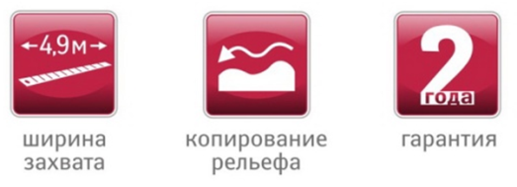
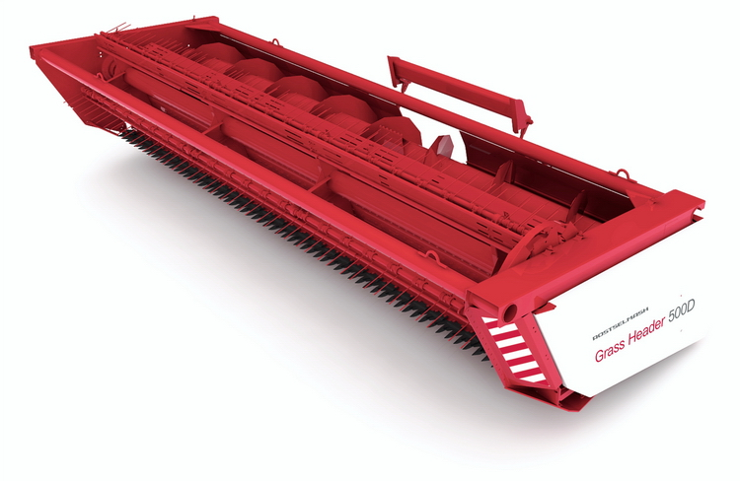

ЦЕНА
Место для ввода текста.

Качественные преимущества жатки для уборки трав Grass Header 500D

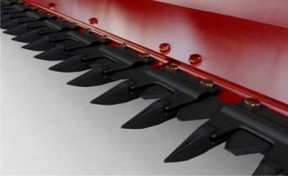 | Качественный срез  Положение ножей может изменяться вверх или вниз в зависимости от условий работы – это повышает производительность жатки.
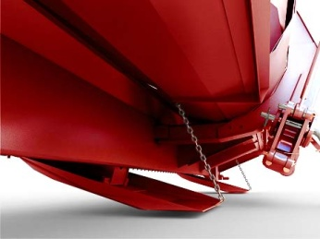 | Система копирования рельефа  Возможность копирования рельефа почвы гарантирует эффективное использование жатки на неровных полях.
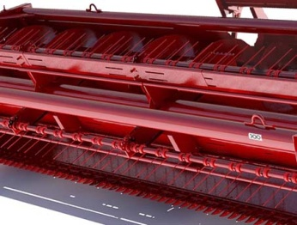 | Повышенная надежность  Увеличенный диаметр трубы мотовила позволяет легко справляться с заготовкой зерносенажа и зеленого корма.
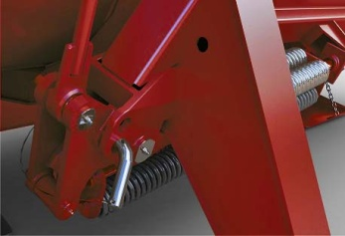 | Минимум времени на обслуживание  Удобно расположенные точки смазки, простая регулировка зазоров без проблем позволяют осуществлять текущее техническое обслуживание машины.
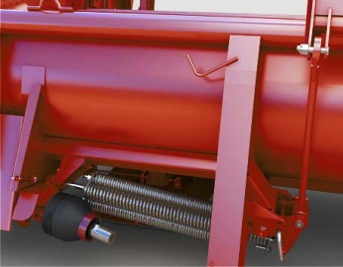 | Уравновешивающий механизм  Корпус имеет возможность перемещаться в поперечном направлениях.

Технические характеристики
Модель | МСМ-100.70 | МСМ-100.70-02 | МСМ-1401.70
Ширина захвата (конструкционная), мм | 4950
Производительность, га/ч, до | 5
Мотовило | 4-х лопастное, грабельное
Высота среза, мм, при копировании рельефа поля | 50±15; 100±15; 150±15
Режущий аппарат | Одноножевой сегментного типа со стальными сдвоенными пальцами открытого типа без вкладышей
Привод ножей | Планетарный редуктор
Плоскости среза ножей | Чередование «нижняя/верхняя»
Ход ножей, мм | 85
Скорость среза, ходов/мин | 573 |  | 656
Масса, кг | 1800±50 | 1650±50 | 1750±50
Агрегатируемый комбайн | Don-680М | F1300 | RSM 1401

